“TimeManager”用户手册一份

1. 本项目小组完成了基于Android平台的“TimeManager”APP，旨在帮助用户管理时间，提高学习效率，使大学生活更加美满。APP实现的成果如下：
   1. 用户主要通过新建日程来进行时间的安排。在新建日程页，用户可以设置该日程的名称、计划日期与时间、分类标签以及提醒时间。APP会在设置的提醒时间上弹窗通知用户开始该日程，从而达到对用户计划执行的督促作用。用户也可以在日程表页查看当日日程。

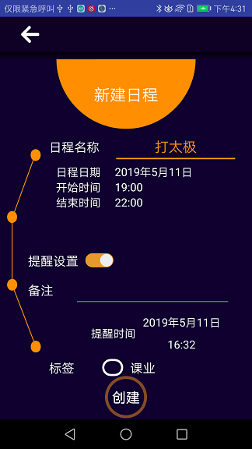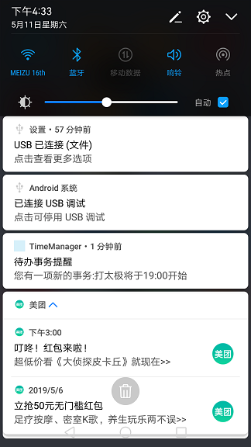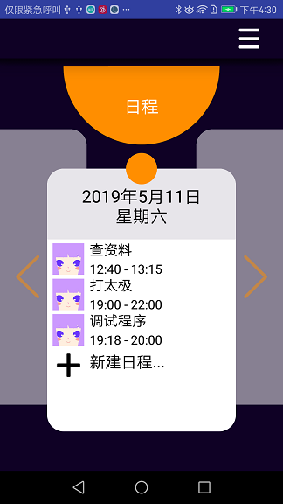

* 1. 用户主要通过创建计时来进行时间的记录。在创建计时页，用户可以设置时间名称、标签和提醒。创建成功后即开始该事件的计时，在用户完成该事件后点击结束，即生成一条记录。用户可以在时间分配表页查看当日的时间分配情况。

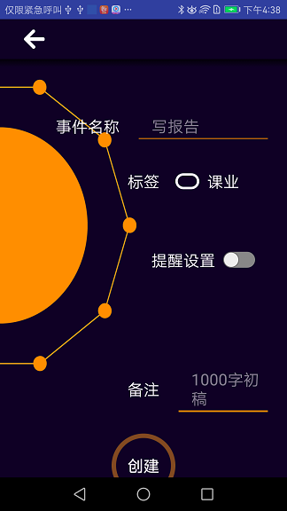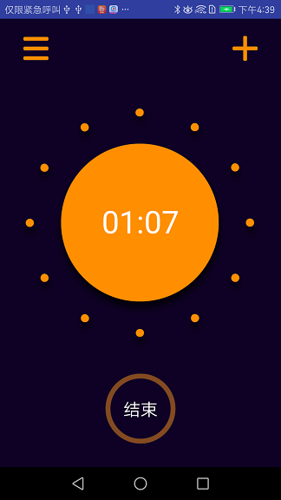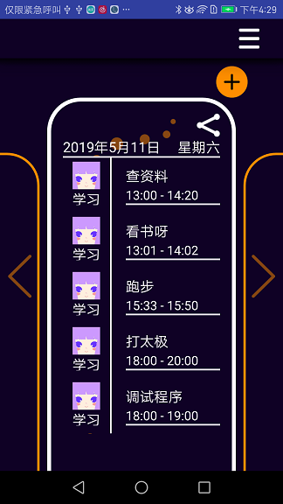

* 1. 日报表和周报表的设置可以使用户对自己的时间计划和记录有清晰的认识。日报表显示该用户在当天的对每个分类的时间分配计划和实际情况，周报表页显示该用户在该周的每个分类的时间分配计划和实际情况以及每个分类事件一周时间分配的变化。该功能提供给用户各类型事件之间的时间分配对比（比如学习和运动）以及某类型事件在每天的时间分配比例（比如用户一天总共花多少时间学习）。用户可以对自己的时间安排更有把握和了解，从而能更好的进行管理。

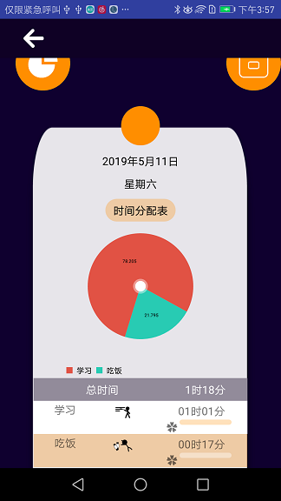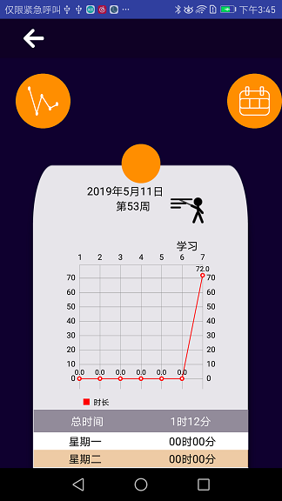

* 1. APP会根据筛选条件（所有专业，本专业，选择某个专业）根据平均学分绩、热度、分享时间等为用户推荐优秀分配列表，用户可以学习借鉴优秀同学的时间安排，结合自身情况，制定更加适合自己更高效的计划表。

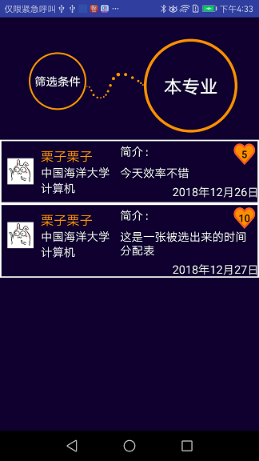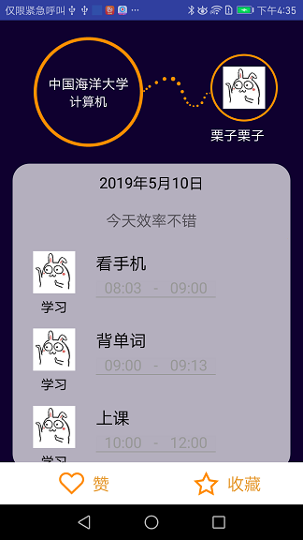

* 1. APP会根据用户的记录进行行为模式分析，其中包括使用APP的时间、计划与实际的时间差值、计划的完成度以及计划的完成效率等数据，从宏观上分析与总结用户的计划与实际之间的出入，使用户在总体上对自己的生活效率和情况有一定的了解。

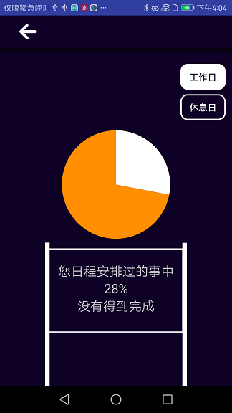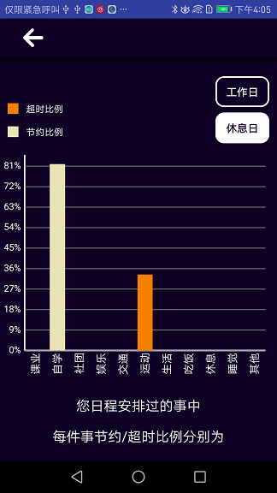

1. 完成了“TimeManager”用户手册1份，该用户手册详细介绍了项目的功能，性能，运行环境，和具体的使用说明。
2. APP完成之后，我们在计算机系进行了小范围推广和试用，反馈良好。大部分用户认为它的日程表功能清晰有条理，能让自己更有动力去完成计划；可设置的提醒功能也能很好地督促自己。在时间分配方面，用户认为在事件计时的同时也能避免分心使用手机，还能很好地统计自己做某件事情的具体时间。大部分用户认为报表和行为模式分析的设置是很有特色的功能。使用它们能够直观地感受到自己时间的分配情况；也有一部分用户认为行为模式分析页不会吸引自己，他们使用APP的主要目的是计划与记录。总而言之，该APP在试用中得到了较好的评价，大部分用户认为TimeManager会对自己的生活和学习产生促进和帮助作用。我们认为，TimeManger能帮助用户很好地进行时间管理和生活管理。它帮助用户记录生活，以及对记录下的数据反思与复盘。但在这之后应该如何在生活习惯和工作效率上做出改变，则是每个人应当自我思考的。